Działalność gospodarcza podmiotów z kapitałem   
zagranicznym w województwie mazowieckim w 2017 r.

W 2017 r. na terenie województwa mazowieckiego działało o 1348 mniej podmiotów z kapitałem zagranicznym niż w 2016 r.

W 2017 r. na obszarze województwa mazowieckiego zbiorowość podmiotów z kapitałem zagranicznym liczyła 8473 jednostki – o 13,7% mniej w porównaniu z rokiem poprzednim. W strukturze podmiotów z kapitałem zagranicznym dominowały mikro przedsiębiorstwa (zatrudniające do 9 osób) – ponad 65%. Spośród wszystkich podmiotów z kapitałem zagranicznym, najwięcej jednostek (7131, tj. 84,2%) miało swoją siedzibę w m.st. Warszawie.

 86,3

Dynamika liczby podmiotów z kapitałem zagranicznym   
w porównaniu z rokiem poprzednim

Podmioty z kapitałem zagranicznym[1]

Podmioty z kapitałem zagranicznym zarejestrowane w województwie mazowieckim w 2017 r. to 36,5% ogólnej liczby tych podmiotów w Polsce

Badana zbiorowość podmiotów z udziałem kapitału zagranicznego w województwie mazowieckim stanowiła 36,5% wszystkich podmiotów tego typu w kraju (1. miejsce wśród województw).  
Rok 2017 był trzecim z rzędu, w którym odnotowano spadek liczby podmiotów. W skali roku liczba podmiotów z kapitałem zagranicznym zmniejszyła się o 13,7%.

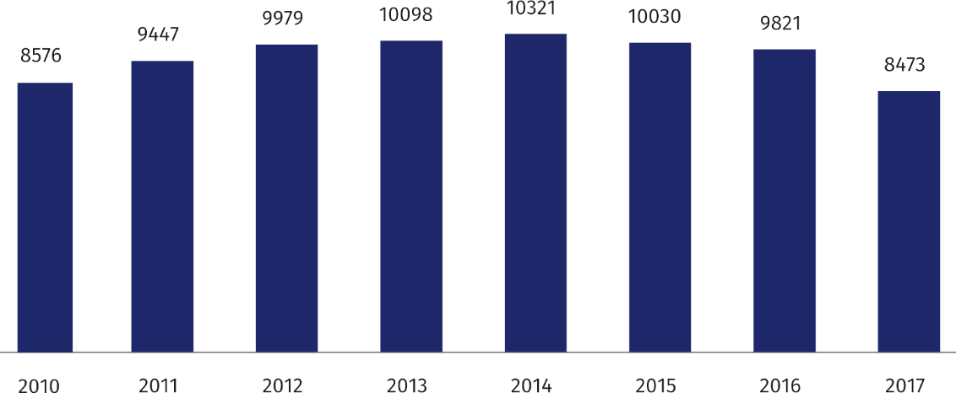Wykres 1. Podmioty z kapitałem zagranicznym w latach 2010–2017

Najwięcej pracujących (500367) było w jednostkach dużych zatrudniających 250 i więcej osób

**Podmioty z kapitałem zagranicznym według liczby pracujących i klas wielkości**

W podmiotach z udziałem kapitału zagranicznego w 2017 r. w województwie mazowieckim pracowały 647882 osoby, tj. o 2,9% więcej niż w roku ubiegłym. Pracujący z województwa mazowieckiego w podmiotach z kapitałem zagranicznym stanowili 33,0% ogółu pracujących w tej grupie podmiotów w kraju. W Warszawie natomiast stanowili oni 82,2% ogółu pracujących   
w tej grupie podmiotów w skali województwa.

Najwięcej osób pracowało w jednostkach dużych o liczbie pracujących 250 i więcej osób – 77,2% ogólnej liczby pracujących w podmiotach z kapitałem zagranicznym, a najmniej w podmiotach o liczbie pracujących do 9 osób – 1,4% ogółu pracujących.

**Tablica 1. Podmioty z udziałem kapitału zagranicznego według klas wielkości i liczby pracujących w 2017 r.**

65,6% ogółu podmiotów z kapitałem zagranicznym stanowiły mikro przedsiębiorstwa

|  |  |  |  |  |  |  |
| --- | --- | --- | --- | --- | --- | --- |
| PODMIOTY WEDŁUG LICZBY PRACUJĄCYCH | Podmioty z kapitałem zagranicznym | | | Pracujący | | |
| 2016 | 2017 | 2016=100 | 2016 | 2017 | 2016=100 |
| **OGÓŁEM** | **9821** | **8473** | **86,3** | **629837** | **647882** | **102,9** |
| Do 9 osób | 6956 | 5559 | 79,9 | 11138 | 9174 | 82,4 |
| 10 - 49 | 1552 | 1578 | 101,7 | 34516 | 35676 | 103,4 |
| 50 - 249 | 884 | 890 | 100,7 | 100480 | 102665 | 102,2 |
| 250 osób i więcej | 429 | 446 | 104,0 | 483703 | 500367 | 103,4 |

Struktura podmiotów z kapitałem zagranicznym pod względem ich wielkości nie uległa istotnym zmianom w stosunku do 2016 r. Przeważały jednostki o liczbie pracujących do 9 osób, które stanowiły 65,6% ogółu badanej zbiorowości. Znaczący był również udział podmiotów   
o liczbie pracujących od 10 do 49 osób – 18,6%. Do podmiotów średnich należało 10,5% całej zbiorowości, a jednostki duże stanowiły 5,3% ogółu.

**Podmioty z kapitałem zagranicznym według form prawnych**

W 2017 r. spośród wszystkich podmiotów z kapitałem zagranicznym spółki   
z ograniczoną odpowiedzialnością stanowiły 91,7%

Ze względu na formę prawną spośród ogólnej liczby podmiotów z kapitałem zagranicznym zdecydowaną większość stanowiły spółki z ograniczoną odpowiedzialnością – 91,7%, w których przeważały mikro przedsiębiorstwa (5154).

Najwięcej kapitału podstawowego skupiły spółki z ograniczoną odpowiedzialnością w kategorii dużych przedsiębiorstw (250 i więcej osób) – 32350,8 mln zł, tj. 31,7% ogółu kapitału podstawowego. Drugą kategorią były mikro przedsiębiorstwa (zatrudniające do 9 osób) – 28018,1 mln zł, tj. 27,5% ogółu kapitału podstawowego.

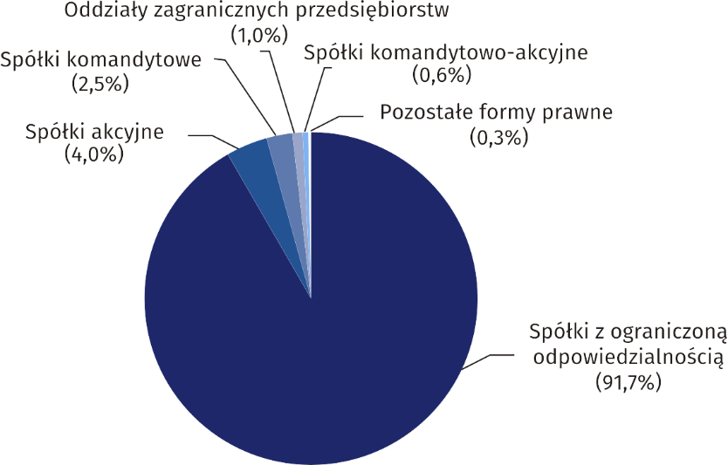**Wykres 2. Struktura podmiotów z kapitałem zagranicznym według form prawnych w 2017 r.**

**Podmioty z kapitałem zagranicznym według rodzaju prowadzonej działalności**

Najliczniejszą grupę podmiotów z kapitałem zagranicznym według rodzaju prowadzonej działalności stanowiły jednostki zajmujące się handlem; naprawą pojazdów samochodowych – 2539 podmiotów

W końcu grudnia 2017 r. najliczniejszą grupę podmiotów z kapitałem zagranicznym stanowiły jednostki zajmujące się: handlem; naprawą pojazdów samochodowych (30,0%), działalnością profesjonalną, naukową i techniczną (13,0%), działalnością zawiązaną z obsługą rynku nieruchomości (12,9%), przemysłem (11,2%), budownictwem (8,8%), informacją i komunikacją (7,4%). Najmniejsza liczba podmiotów z kapitałem zagranicznym (30 jednostek) była w sekcji dostawa wody; gospodarowanie ściekami i odpadami oraz działalność związana z rekultywacją – co stanowiło 0,4%.

Najwięcej osób pracowało w podmiotach zajmujących się handlem; naprawą pojazdów samochodowych (191921 tys.), tj. 29,6% ogólnej liczby pracujących w podmiotach z kapitałem zagranicznym, a także w przemyśle (131924 tys.) – 20,4%.

**Nowopowstałe podmioty[2] z kapitałem zagranicznym**

W 2017 r. w województwie mazowieckim powstało 201 nowych podmiotów z kapitałem zagranicznym, co stanowiło 35,7% nowopowstałych podmiotów z kapitałem zagranicznym w Polsce

W 2017 r. w województwie mazowieckiem powstało 201 podmiotów z kapitałem zagranicznym   
(w kraju – 563). W tej liczbie – 137 było podmiotami nowymi, 64 – powstało w wyniku przejęcia, wydzielenia, podziału (w kraju odpowiednio: 398 i 165). Najwięcej nowych podmiotów z kapitałem zagranicznym skupiały sekcje: handel; naprawa pojazdów samochodowych (62 podmioty), przemysł (25), działalność profesjonalna, naukowa i techniczna (23), informacja i komunikacja (20).

Liczba pracujących w podmiotach powstałych w 2017 r. wyniosła – 12612 osób, w tym w podmiotach nowych – 1131, a w podmiotach powstałych w wyniku przejęcia, wydzielenia, podziału – 11481 osób.

**Kapitał podmiotów**

Wartość kapitału podstawowego badanych podmiotów wyniosła 101994,7 mln zł,   
z czego 93,0% stanowił kapitał zagraniczny

Według stanu w końcu 2017 r. wartość kapitału podstawowego podmiotów z udziałem kapitału zagranicznego wyniosła 101994,7 mln zł (w porównaniu z poprzednim rokiem wartość ta zmniejszyła się o 5,3%). W strukturze kapitału podstawowego, kapitał zagraniczny stanowił 93,0%   
(w 2016 r. – 92,6%), krajowy – 3,5% (w 2016 r. – 4,0%), kapitał rozproszony, którego nie można przyporządkować konkretnym udziałowcom, stanowił również 3,5% (w 2016 r. – 3,4%).

Wartość kapitału zagranicznego wyniosła 94900,7 mln zł (spadek w stosunku do roku poprzedniego o 4,8%). W dominującej pod względem liczebności spółkach z ograniczoną odpowiedzialnością, zgromadzono 77,1% kapitału podstawowego ogółu podmiotów z kapitałem zagranicznym.

**Tablica 2. Kapitał podstawowy podmiotów z udziałem kapitału zagranicznego według wybranych form prawnych w 2017 r.**

|  |  |  |  |
| --- | --- | --- | --- |
| WYSZCZEGÓLNIENIE | Kapitał podstawowy w mln zł | | Udział kapitału  zagranicznego w kapitale podstawowym w % |
| ogółem | w tym kapitał  zagraniczny |
| **OGÓŁEM** | **101994,7** | **94900,7** | **93,0** |
| w tym: |  | | |
| Spółki z ograniczoną odpowiedzialnością | 78657,6 | 76699,9 | 97,5 |
| Spółki komandytowe | 2153,1 | 1909,9 | 88,7 |
| Spółki akcyjne | 18149,1 | 13288,5 | 73,2 |

Największy odsetek w ramach sekcji kapitału podstawowego do ogółu w województwie mazowieckim skupiały jednostki zajmujące się przemysłem (23,9%), a w dalszej kolejności: informacją i komunikacją (21,3%), handlem; naprawą pojazdów samochodowych (18,9%) oraz obsługą rynku nieruchomości (14,3%).

Natomiast największa część kapitału zagranicznego w ramach sekcji PKD należała do podmiotów zajmujących się przemysłem (23,5%), handlem; naprawą pojazdów samochodowych (20,0%) oraz informacją i komunikacją (19,7%).

**Tablica 3. Kapitał zagraniczny według sekcji PKD w 2017 r.**

|  |  |  |  |  |  |
| --- | --- | --- | --- | --- | --- |
| Sekcje PKD | Liczba podmiotów | Kapitał podstawowy | | | |
| ogółem | krajowy | zagraniczny | rozproszony |
| w mln zł | | | |
| **OGÓŁEM** | **8473** | **101994,7** | **3559,5** | **94900,7** | **3534,6** |
| Przemysł | 950 | 24339,8 | 1175,5 | 22295,7 | 868,6 |
| Budownictwo | 748 | 6644,7 | 268,2 | 6276,0 | 100,6 |
| Handel; naprawa pojazdów samochodowych | 2539 | 19317,7 | 138,3 | 18983,7 | 195,8 |
| Transport i gospodarka magazynowa | 285 | 1273,7 | 82,5 | 1190,4 | 0,7 |
| Zakwaterowanie i gastronomia | 155 | 1596,0 | 148,9 | 1307,0 | 140,1 |
| Informacja i komunikacja | 627 | 21680,2 | 931,6 | 18654,0 | 2094,5 |
| Obsługa rynku nieruchomości | 1093 | 14592,7 | 395,5 | 14139,1 | 58,1 |
| Działalność profesjonalna, naukowa i techniczna | 1102 | 6461,6 | 224,9 | 6189,9 | 46,7 |
| Administrowanie i działalność wspierająca | 389 | 1491,8 | 15,3 | 1472,2 | 4,2 |
| Pozostałe sekcje | 585 | 4596,7 | 178,8 | 4392,8 | 25,3 |

W województwie mazowieckim w 2017 r. wartość importu wyniosła 155654,3 mln zł, natomiast eksportu 114394,7 mln zł

**Działalność eksportowa i importowa**

W województwie mazowieckim w badanej zbiorowości podmiotów z kapitałem zagranicznym –3486 prowadziło działalność eksportową, natomiast import realizowało 4314 podmiotów. Udział eksporterów w liczbie podmiotów z kapitałem zagranicznym województwa mazowieckiego wyniósł 41,1%, natomiast udział importerów kształtował się na poziomie 50,9%.

Podmioty z obszaru województwa mazowieckiego eksportowały głównie wyroby – 44,0% wartości całego eksportu. Udział w eksporcie usług kształtował się na poziomie 39,1%, a towarów   
i materiałów na poziomie 16,8% (w kraju wielkości te wyniosły, odpowiednio: 69,2%, 17,8%   
i 13,0%).

W podziale według struktury importu dominował import towarów i materiałów do dalszej odsprzedaży (63,7% wartości importu ogółem), a w dalszej kolejności import surowców, materiałów i półfabrykatów na cele produkcyjne oraz import usług – odpowiednio 19,7% i 13,6%.   
W kraju dominował natomiast import surowców, materiałów i półfabrykatów na cele produkcyjne (45,2%), import towarów do dalszej odsprzedaży (40,9%) oraz usług (10,0%).

W województwie mazowieckim w 2017 r. podmioty z udziałem kapitału zagranicznego importowały więcej niż eksportowały, stąd ich ujemne saldo handlu zagranicznego. Przewaga importu nad eksportem w województwie mazowieckim wyniosła 41259,6 mln zł, przy dodatnim saldzie   
w Polsce wynoszącym 41040,3 mln zł.

Najwyższa wartość zaangażowanego kapitału zagranicznego w podmiotach pochodziła z Francji (22,9%).

**Kapitał zagraniczny według kraju pochodzenia udziałowca**

Kapitał zagraniczny zainwestowany w województwie mazowieckim w 2017 r. pochodził ze 108 krajów, w 92,6% z krajów UE.

Do krajów, które zainwestowały w województwie mazowieckim kapitał o największej wartości należały: Francja (22,9% kapitału zagranicznego ogółem), Holandia (20,2%) i Niemcy (11,6%).

**Tablica 4. Kapitał zagraniczny według najważniejszych krajów pochodzenia udziałowców w 2017 r.**

|  |  |  |  |  |
| --- | --- | --- | --- | --- |
| Kraje | Liczba podmiotów | Liczba  udziałowców | Kapitał  zagraniczny  udziałowców  w mln zł | Udział kapitału poszczególnych krajów w kapitale zagranicznym w % |
| **OGÓŁEM** | **8473** | **11143** | **94900,7** | **100,0** |
| w tym: |  |  |  |  |
| Kraje Unii Europejskiej | 6342 | 7623 | 87884,2 | 92,6 |
| Kraje należące do OECD | 6357 | 7701 | 89375,8 | 94,2 |
| **z liczby ogółem:** |  |  |  |  |
| Francja | 489 | 591 | 21767,7 | 22,9 |
| Holandia | 1075 | 1163 | 19195,6 | 20,2 |
| Niemcy | 980 | 1101 | 10987,5 | 11,6 |
| Luksemburg | 581 | 612 | 8540,8 | 9,0 |
| Wielka Brytania | 570 | 635 | 4416,8 | 4,7 |
| Cypr | 758 | 853 | 4241,2 | 4,5 |
| Hiszpania | 226 | 323 | 3779,2 | 4,0 |
| Stany Zjednoczone | 349 | 404 | 3280,5 | 3,5 |
| Austria | 301 | 334 | 3013,4 | 3,2 |
| Dania | 159 | 175 | 1440,8 | 1,5 |
| Belgia | 207 | 239 | 1399,0 | 1,5 |
| Finlandia | 79 | 88 | 1297,6 | 1,4 |
| Szwajcaria | 248 | 273 | 1238,6 | 1,3 |
| Włochy | 327 | 452 | 820,3 | 0,9 |

Podstawowym źródłem danych wykorzystanym do omówienia zbiorowości podmiotów, w których udziały posiadały podmioty zagraniczne jest roczne sprawozdanie statystyczne z kapitałem zagranicznym (KZ) i roczna ankieta przedsiębiorczości (SP cz. VI).

Badaniem objęto podmioty prowadzące działalność gospodarcza, w których w końcu 2017 r. ulokowany był kapitała zagraniczny, niezależnie od ich formy prawnej i klasy wielkości (liczba pracujących) oraz bez względu na rodzaj prowadzonej rachunkowości.

W publikacji prezentowane są dane dotyczące podmiotów z kapitałem zagranicznym prowadzących w Polsce działalność gospodarczą według PKD 2007. Prezentowane dane uwzględniają wszystkie sekcje PKD.

|  |  |
| --- | --- |
| Opracowanie merytoryczne:  **Mazowiecki Ośrodek Badań Regionalnych**  **Urząd Statystyczny w Warszawie**  **Edyta Błaszczak** Tel: 25 633 90 60 w. 6101**e-mail:** [**e.blaszczak@stat.gov.pl**](mailto:e.blaszczak@stat.gov.pl) | Rozpowszechnianie: **Centrum Informacji Statystycznej** **Marcin Kałuski**Tel: 22 464 20 91**e-mail:** [**m.kaluski@stat.gov.pl**](mailto:m.kaluski@stat.gov.pl) |

|  |  |  |
| --- | --- | --- |
|  |  |  |
| **Obsługa mediów**  **tel.:** 22 464 20 91  **e-mail:** [**m.kaluski@stat.gov.pl**](mailto:m.kaluski@stat.gov.pl) |  |  |
|  | warszawa.stat.gov.pl  @Warszawa_STAT |
|  |  |
|  |  |

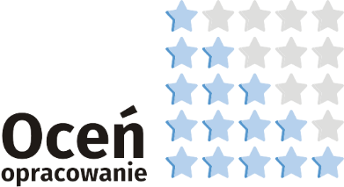

**Powiązane opracowania**

[Działalność gospodarcza podmiotów z kapitałem zagranicznym w 2017 r**.**](https://stat.gov.pl/obszary-tematyczne/podmioty-gospodarcze-wyniki-finansowe/przedsiebiorstwa-niefinansowe/dzialalnosc-gospodarcza-podmiotow-z-kapitalem-zagranicznym-w-2017-roku,4,13.html)

**Tematy dostępne w bazach danych**

[Bank Danych Lokalnych (BDL)](https://bdl.stat.gov.pl/BDL/dane/podgrup/temat)

[Zeszyt metodologiczny. Badania przedsiębiorstw niefinansowych 2019](https://stat.gov.pl/obszary-tematyczne/podmioty-gospodarcze-wyniki-finansowe/przedsiebiorstwa-niefinansowe/zeszyt-metodologiczny-badania-przedsiebiorstw-niefinansowych-2019,28,2.html)

**Ważniejsze pojęcia dostępne w słowniku**

[Kapitał podstawowy](https://stat.gov.pl/metainformacje/slownik-pojec/pojecia-stosowane-w-statystyce-publicznej/140,pojecie.html)

[Kapitał rozproszony](https://stat.gov.pl/metainformacje/slownik-pojec/pojecia-stosowane-w-statystyce-publicznej/3002,pojecie.html)

[Kapitał zagraniczny](https://stat.gov.pl/metainformacje/slownik-pojec/pojecia-stosowane-w-statystyce-publicznej/142,pojecie.html)

[Eksport towarów](https://stat.gov.pl/metainformacje/slownik-pojec/pojecia-stosowane-w-statystyce-publicznej/746,pojecie.html)

[Eksport towarów i usług](https://stat.gov.pl/metainformacje/slownik-pojec/pojecia-stosowane-w-statystyce-publicznej/3774,pojecie.html)

[Import towarów](https://stat.gov.pl/metainformacje/slownik-pojec/pojecia-stosowane-w-statystyce-publicznej/119,pojecie.html)

[Import towarów i usług](https://stat.gov.pl/metainformacje/slownik-pojec/pojecia-stosowane-w-statystyce-publicznej/3775,pojecie.html)

Udziałowiec [zagraniczny](https://stat.gov.pl/metainformacje/slownik-pojec/pojecia-stosowane-w-statystyce-publicznej/3007,pojecie.html)

1. Podmiot z kapitałem zagranicznym to zarejestrowany i działający w Polsce podmiot, w którego kapitale podstawowym ma udziały jednostka zagraniczna (bez względu na wielkość tego udziału).
2. Nowy podmiot z kapitałem zagranicznym to taki, w którym w danym roku nastąpiło nabycie po raz pierwszy udziałów przez podmioty zagraniczne, poprzez utworzenie nowego podmiotu wcześniej nieistniejącego (tzw. greenfieds) lub w wyniku przekształceń (połączenia, przejęcia, oddzielenia, podziału innego podmiotu, czy też zakup udziałów, akcji przez inwestorów zagranicznych).